  Weekly Review 2008年11月17日 第146期  交银精选基金累计净值走势图  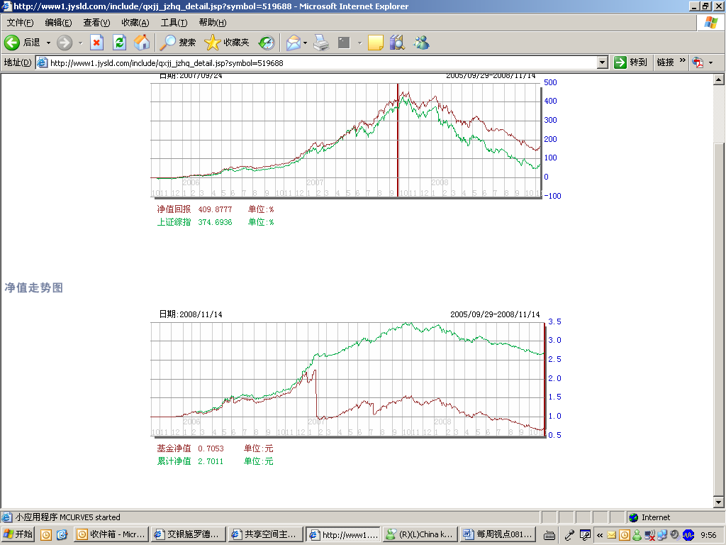  交银稳健基金累计净值走势图  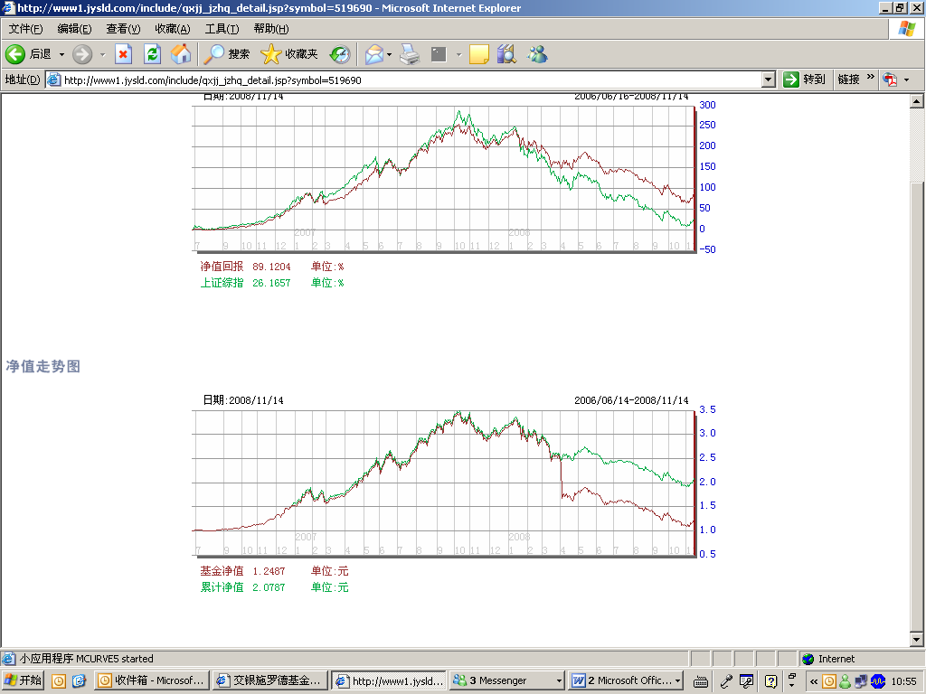  交银成长基金累计净值走势图  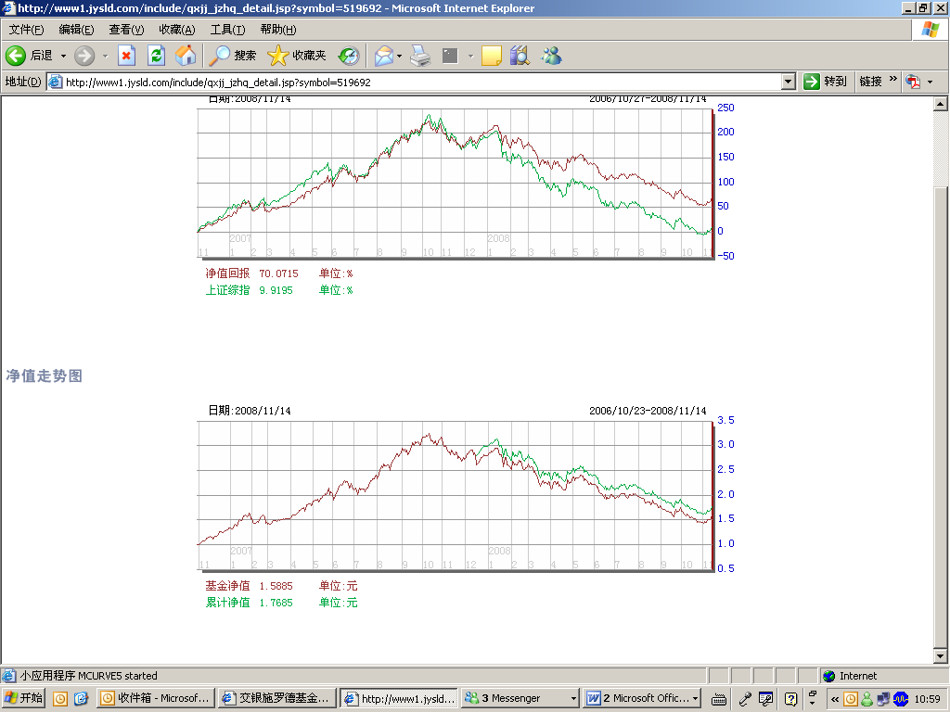  交银蓝筹基金累计净值走势图  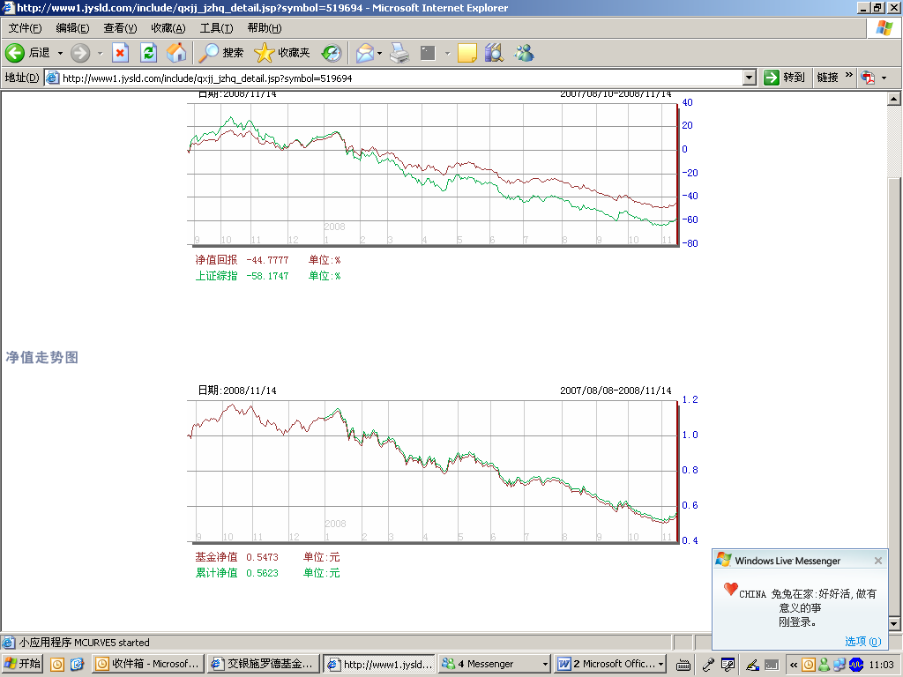  交银增利（A/B）累计净值走势图  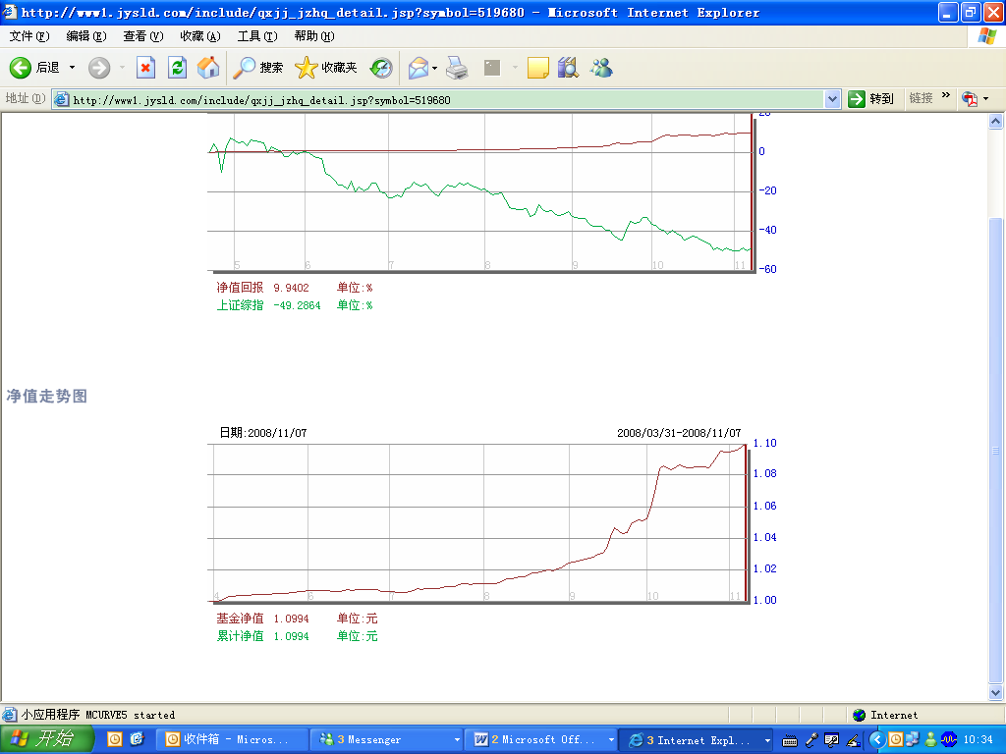  交银增利（C）累计净值走势图  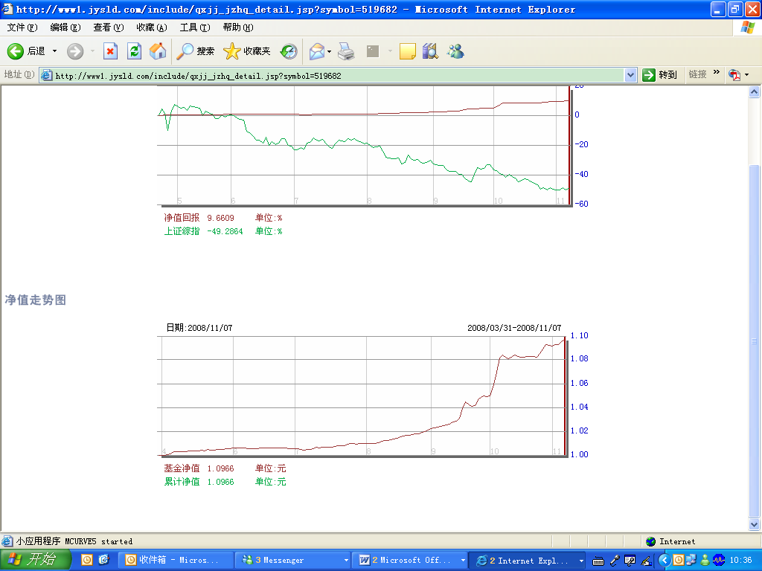  旗下基金一周净值  数据来源：财汇资讯  CPI与PPI(单位：%)  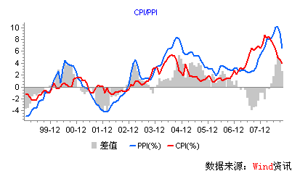  食品与非食品价格（单位：%）  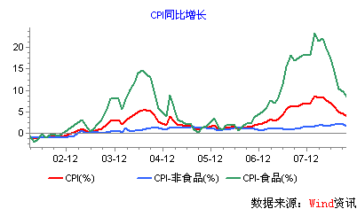  进出口数据(单位：%)  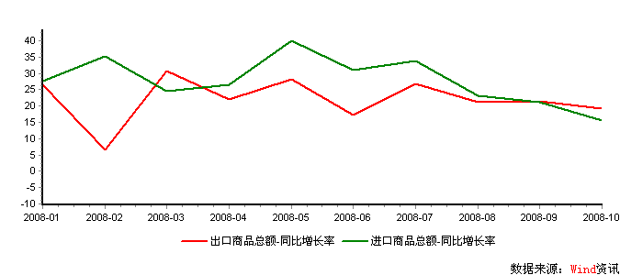  工业增加值(单位：%)  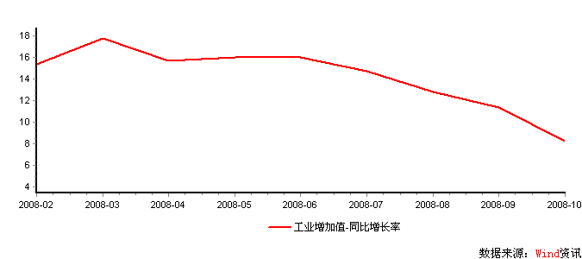  固定资产投资（单位：%）  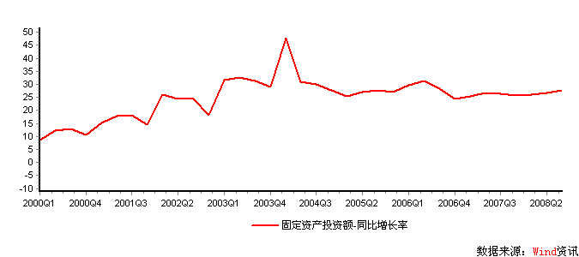  收益率曲线型变  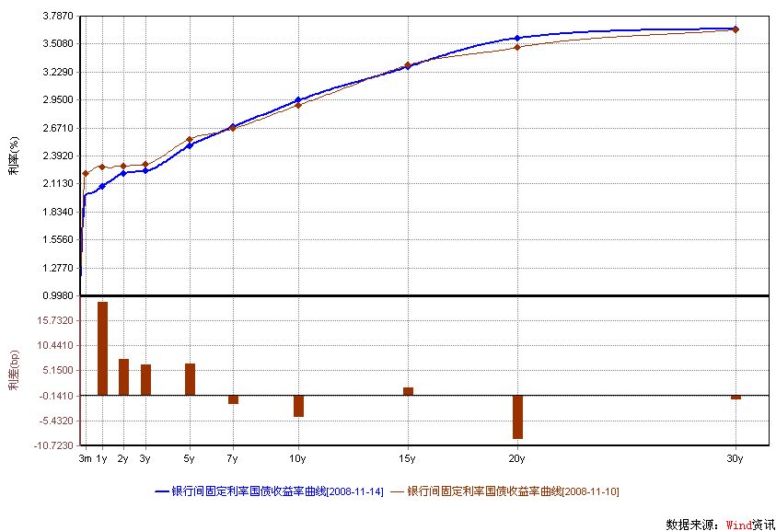  R007利率走势（单位：%）  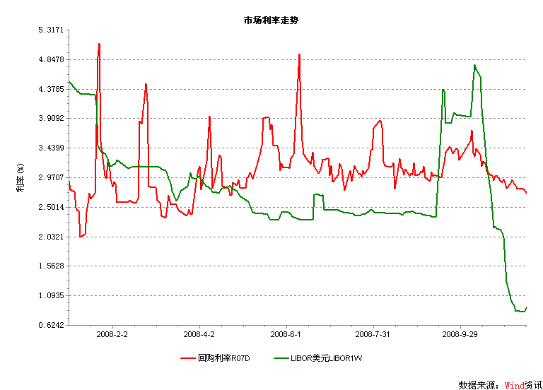 | 本期摘要  谁将从4万亿投资拉动中获益？  到目前为止，我们并不清楚这4万亿元中有多少是新增投资，这些新增投资中又有多少将来自政府预算。毕竟公布的很多项目本来就在原有规划之中。同时大家对于4万亿投资的资金来源也无从判断，至少很难相信光凭借国家财政可以支撑如此大规模的投资。另外国家投资与社会投资的挤出效应，如9000亿住宅保障与房地产行业自身投资的影响无从判断。最后，房地产投资占总投资的20%，制造业占30%，而这两块在行业销售不佳，出口前景暗淡的影响下，到底对投资下降的拉动有多大，4万亿投资的新增量能否弥补，存在一定争议。  但是，抛开上述争议，国内资本市场对上述投资做出了非常积极的反应，11月初，水泥与钢铁行业股票出现了显著的上涨。然而，事实情况是，我们既无法准确判断4万亿投资对钢材和水泥价格的影响，也很难说清钢铁、水泥“底部”估值对其未来股价的影响。  宏观经济和债券市场  上周又值宏观经济数据的密集披露期，从已披露数据来看，基本在市场预期之中，即中国经济面临较大的下滑风险，经济运行中的通胀压力基本释放；09年中国经济很可能步入衰退，面临较大的通缩风险。  上周债券市场前半周继续大幅上涨，但在周五开始走弱。究其原因，是源于技术层面，而非基本面。基本面，我们仍坚持早期观点，中国已进入减息周期，09年利率很可能降至2%以内。  谁将从4万亿投资拉动中获益？  交银施罗德拟任基金经理 史伟  2008年，我们看到的一切与1998年都似曾相识，内忧外困导致经济严重下滑，甚至短期出现经济社会活动的“停滞”。我们首先看一些数字对比：  - 经济领先指标快速下降且绝对数值当前更差：  图片来源：莫尼塔  2、全社会发电量同样出现了阶段的负增长：  图片来源：莫尼塔  3、进出口形势前景悲观，虽然数据还未达到1998年水平，但从广交会等情况来看，2009年的国际贸易形势与1998年预期基本相似。  在宏观经济如此糟糕与前景暗淡的情况下，我们再次看见了相似的政策----积极的财政政策，通过国家组织的固定资产投资来扩大内需。国务院总理主持召开的国务院常务会议上决定，当前要实行积极的财政政策和适度宽松的货币政策，并确定了当前进一步扩大内需、促进经济增长的十项措施。初步匡算，这十项工程建设，到2010 年底约需投资4 万亿元。在随后的两周里面，发改委以及各相关部委公布了4万亿投资的大致方案，比如铁道部要在2010年前完成2万亿的铁路投资；交通部要在未来3-5年实施5万亿的投资；住宅与城乡建设部要在未来3年实施9000亿的住房保障，带动4.5万亿的社会投资等等。各个地方政府也积极配合中央精神，先后公布庞大的投资计划。比如北京市两年内投资1200-1500亿，并期望带动社会投资1万亿；山东省推出240个重点项目，计划总投资8000亿；广东省决定今明两年筹措近1000亿财政资金，5年社会总投资2.374万亿等等。  对于上述投资，业内仍然存在诸多争议，而且到目前为止，并不清楚这4万亿元中有多少是新增投资，这些新增投资中又有多少将来自政府预算。毕竟公布的很多项目本来就在原有规划之中。同时大家对于4万亿投资的资金来源也无从判断，至少很难相信光凭借国家财政可以支撑如此大规模的投资。另外国家投资与社会投资的挤出效应，如9000亿住宅保障与房地产行业自身投资的影响无从判断。最后，房地产投资占总投资的20%，制造业占30%，而这两块在行业销售不佳，出口前景暗淡的影响下，到底对投资下降的拉动有多大，4万亿投资的新增量能否弥补，存在一定争议。  但是，抛开上述争议，国内资本市场对上述投资做出了非常积极的反应，11月初，水泥与钢铁行业股票出现了显著的上涨。然而，事实情况是，我们既无法准确判断4万亿投资对钢材和水泥价格的影响，也很难说清钢铁、水泥“底部”估值对其未来股价的影响。但是我们却能做到以史为鉴，观察1998年似曾相识之时，大规模基建对于钢铁水泥行业的影响，尤其是那时候这两个行业的盈利状况。由于难以找到1998年的具体行业数据，我们从相关行业协会人员、以及互联网搜索查到了相关重要信息：“钢铁行业1998年进入盈利底部区域，从1995年的行业盈利高潮280亿下降到20亿，而1999年进一步下降到5亿；行业整体利润萎缩了90%。”而水泥行业似乎更惨“1998、1999年水泥行业基本处于盈亏平衡阶段，很多企业在亏损边缘挣扎。”  在这样的经验数据下，笔者相信对钢铁与水泥行业2009年的盈利做出乐观判断并不恰当。  那么在盈利低谷期间，钢铁行业股票走势又如何呢？来看看本公司金融工程部的统计：  从1998年的交易数据观察，钢铁行业并未能取得明显的超额收益，甚至在上证指数表现较好的2季度，钢铁指数严重落后。虽然1998年上市公司质地、投资者构成与现在显著不同，但是我们依然看见，即使在国家如此投资拉动的情况下，钢铁行业想取得超额收益似乎并不容易，何况根据历史经验，其盈利状况难以乐观。  股票市场运行周报（081110-081114）  交银施罗德基金 张炳炜  上综指上周总体上涨13.66%，深圳成指上涨15.77%，中小板指数上涨16.34%，上周沪深两市共成交4,612.91亿元，较上一周增加137.58%。 从行业表现来看，所有行业均上涨，其中涨幅较大的行业有：机械28.92%、建筑建材26.77%、有色金属25.28%、煤炭24.24% 以及电气设备23.80%，涨幅居后的通信设备与服务11.12%与电力10.09%涨幅也都超过10%；从行业换手率来看，建筑建材、农业与渔牧业、煤炭、餐饮旅游以及机械等表现活跃，换手率都高于18%；从风格特征来看，微利股上涨近22%，中盘股与低价股紧随其后，涨幅都超过20%。  表1：指数表现  表2：市场总体指标  表3：行业表现  数据来源：WIND资讯 交银施罗德基金  日期区间：20081110-20081114  图1：风格特征  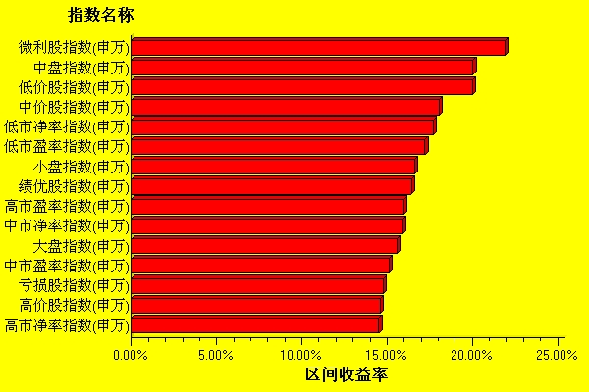  数据来源：WIND资讯 交银施罗德基金  日期区间：20081110-20081114  宏观经济及债券市场周报  数据来源：http://www.chinabond.com.cn  宏观经济  上周又值宏观经济数据的密集披露期，从已披露数据来看，基本在市场预期之中，即中国经济面临较大的下滑风险，经济运行中的通胀压力基本释放；明年中国经济有可能面临较大的通缩风险。  也正是基于这些悲观的数据，中央政府及时出台了规模高达4万亿元的经济振兴计划，制定了启动内需的十大措施，明确提出了明年保8％增速的宏观经济目标。明年中国经济有望在政府的反周期操作下，低位运行，并开始寻求经济再次增长的动力。我们认为这个目标是可以实现的，但经济要再次启动可能还需假以时日。  就宏观经济，上周值得关注的是：中央政府开始9000亿的住房保障计划。  1． 未来房地产行业仍将定位于中国经济发展的支柱产业。据专家分析统计，源于房地产业较长的产业链，房地产行业的投资对固定资产投资将放大5倍，对GDP的拉动是7.5倍，房地产业在国民经济中的支柱地位是显而易见的。  2． 9000亿住房保障计划，是拯救房地产业，而不是维护房价的稳定。虽然这两者容易被混淆，但的确需要加以区分。中央政府有必要出台政策维护房地产业的支柱地位，但没必要出台政策维持房价的稳定，过高的房价必须下跌与居民实际购买力对接。  3． 9000亿住房保障计划的出台，也从一个侧面表明中央政府对弱势群体的消费能力是有充分认识的。  债券市场  上周债券市场前半周继续大幅上涨，但在周五开始走弱。究其原因，是源于技术层面，而非基本面。基本面，我们仍坚持早期观点，中国已进入减息周期，明年利率很可能降至2%以内。但现实的情况，目前一年期存款利率仍高达3.6%,虽然逻辑上讲,利率似乎仍有160BP以上的下降空间。不过,市场对降息幅度预期已经进行了透支，透支幅度或超过200BP,因此从两方面引发了市场的调整：一是短期涨幅已大，二是未来降息空间超过200BP的幅度，可能性已很小，至少目前未有预期。  资金市场，上周仍如预期处于持续下滑之中，此种态势未来有望继续维持。  虽然，我们认为明年“灵活而审慎的宏观经济政策”将有望逐步调整为“灵活的宏观经济政策”，实行双积极的政策组合。但毕竟基于市场已经反映了200BP左右的降息，因此操作策略建议投资者逐步取向保守。  （交银施罗德基金 固定收益部）
  交银精选
  日期 | 单位净值 | 累计净值
  2008-11-14 | 0.7053 | 2.7011
  2008-11-13 | 0.6886 | 2.6844
  2008-11-12 | 0.6691 | 2.6649
  2008-11-11 | 0.6685 | 2.6643
  2008-11-10 | 0.6746 | 2.6704
  交银稳健
  日期 | 单位净值 | 累计净值
  2008-11-14 | 1.2487 | 2.0787
  2008-11-13 | 1.2077 | 2.0377
  2008-11-12 | 1.1656 | 1.9956
  2008-11-11 | 1.1541 | 1.9841
  2008-11-10 | 1.1642 | 1.9942
  交银成长
  日期 | 单位净值 | 累计净值
  2008-11-14 | 1.5885 | 1.7685
  2008-11-13 | 1.5456 | 1.7256
  2008-11-12 | 1.5037 | 1.6837
  2008-11-11 | 1.4962 | 1.6762
  2008-11-10 | 1.5113 | 1.6913
  交银蓝筹
  日期 | 单位净值 | 累计净值
  2008-11-14 | 0.5473 | 0.5623
  2008-11-13 | 0.5338 | 0.5488
  2008-11-12 | 0.5206 | 0.5356
  2008-11-11 | 0.5202 | 0.5352
  2008-11-10 | 0.5256 | 0.5406
  交银货币A
  日期 | 每万份基金净收益 | 七日年化收益率
  2008-11-14 | 3.0312 | 7.2250%
  2008-11-13 | 6.9164 | 6.0270%
  2008-11-12 | 0.7519 | 2.8030%
  2008-11-11 | 0.9647 | 2.9250%
  2008-11-10 | 0.7324 | 3.0770%
  交银货币B
  日期 | 每万份基金净收益 | 七日年化收益率
  2008-11-14 | 3.0952 | 7.4660%
  2008-11-13 | 6.9804 | 6.2670%
  2008-11-12 | 0.8193 | 3.0440%
  2008-11-11 | 1.0336 | 3.1670%
  2008-11-10 | 0.7979 | 3.3220%
  交银增利 A/B
  日期 | 最新单位净值 | 最新单位累计净值
  2008-11-14 | 1.0808 | 1.1108
  2008-11-13 | 1.1164 | 1.1164
  2008-11-12 | 1.1105 | 1.1105
  2008-11-11 | 1.1070 | 1.1070
  2008-11-10 | 1.1036 | 1.1036
  交银增利 C
  日期 | 最新单位净值 | 最新单位累计净值
  2008-11-14 | 1.0778 | 1.1078
  2008-11-13 | 1.1134 | 1.1134
  2008-11-12 | 1.1075 | 1.1075
  2008-11-11 | 1.1041 | 1.1041
  2008-11-10 | 1.1007 | 1.1007
  指数名称 | 区间收益率 | 成交金额（亿元）
  上证综合指数 | 13.66% | 3,206.20
  上证180指数 | 14.97% | 1,853.90
  上证50指数 | 13.72% | 1,146.40
  沪深300 | 15.84% | 2,693.90
  深证成份指数 | 15.77% | 435.2
  深证100P | 17.34% | 674
  申万中小板指数 | 16.34% | 283.8
  申万基金重仓股指数 | 15.20% | 2,725.10
  市场总体指标 | 数值
  A股总市值（亿元） | 162,462.93
  A股流通市值（亿元） | 45,770.42
  A股市盈率（最新年报，剔除负值） | 16.20
  A股市盈率（递推12个月，剔除负值） | 14.53
  A股市净率（最新年报，剔除负值） | 2.45
  A股市净率（最新报告期，剔除负值） | 2.26
  A股加权平均股价 | 6.57
  两市A股成交金额 | 4,612.91
  指数 | 区间收益率 | 区间换手率
  机械 | 28.92% | 18.00%
  建筑建材 | 26.77% | 23.80%
  有色金属 | 25.28% | 14.39%
  煤炭 | 24.24% | 20.28%
  电气设备 | 23.80% | 15.50%
  农业与牧渔业 | 23.72% | 21.19%
  造纸林业 | 23.67% | 14.90%
  综合 | 21.38% | 15.08%
  房地产 | 21.00% | 11.92%
  餐饮旅游 | 19.08% | 18.76%
  纺织服装 | 18.57% | 14.04%
  钢铁 | 17.62% | 11.10%
  汽车及零部件 | 17.62% | 9.91%
  信息技术 | 17.54% | 10.76%
  传媒 | 17.30% | 6.05%
  家用电器 | 17.16% | 8.95%
  贸易 | 16.88% | 10.94%
  交通运输 | 16.27% | 9.32%
  零售 | 15.37% | 9.94%
  食品饮料 | 14.93% | 14.25%
  医药生物 | 13.52% | 11.22%
  金融 | 13.24% | 7.41%
  日用化学品 | 13.13% | 12.45%
  化工 | 12.66% | 16.15%
  石油天然气 | 12.18% | 3.13%
  通信设备与服务 | 11.12% | 8.17%
  电力 | 10.09% | 4.20%
  指数类别 | 涨跌（%） | 指数类别 | 涨跌（%）
  债券总指数 | 0.19 | 国债总指数 | 0.04
  金融债总指数 | 0.42 | 企业债总指数 | 0.06
  短融总指数 | 0.15 | 央票总指数 | 0.37

免责声明：
本报告由交银施罗德基金管理有限公司（以下简称“本公司”）基于公开披露的信息资料和分析师的个人判断组织编写，但本公司并不对本报告中所载信息的完整性和准确性提供任何直接的或隐含的声明或保证。
本报告不构成本公司进行投资决策的依据，亦不表明本公司将承诺持有交易报告中所提及的全部或部分证券。
本报告中所载信息或所表达的意见仅作参考用途，并不构成对所述证券买卖的出价或询价。在任何情况下，本公司不就本报告中的任何内容对任何投资做出任何形式的担保或承诺。
本报告中所载信息仅反映本公司在本报告最初发布日期前的判断，本公司有权在任何时间更改或修订本报告而无需事先通知或公告。
在任何情况下，任何人因使用本报告而导致的直接损失或者间接损失，本公司不承担任何责任。
本报告版权为本公司所有，未获得本公司事先书面授权，任何人不得对本报告进行任何形式的发布、复制，且不得对本报告进行有悖原意的删节和修改。
本报告并非基金宣传推介材料，也不构成任何法律文件。过往表现未必可作日后业绩的准则。投资涉及风险，投资者投资本公司管理的基金产品时，应认真阅读相关法律文件。

